



UNIVERSIDAD NACIONAL EXPERIMENTAL DE GUAYANA VICERRECTORADO ACADÉMICO



DEPARTAMENTO DE EDUCACIÓN, HUMANIDADES Y ARTE UNIDAD CURRICULAR: TÉCNICAS DE ESTUDIO E INVESTIGACIÓN



PROCESOS COGNITIVOS BÁSICOS



(Unidad 10 y 11)



Farías, Yelitza



Docente:



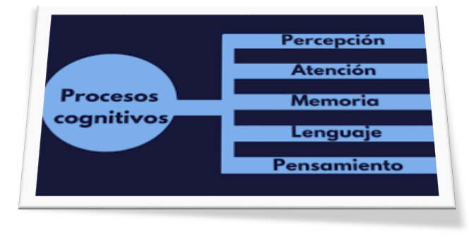"PROCESOS COGNITIVOS BÁSICOS"



Concepto.

Finalidad.

Clasiﬁcación.

Importancia de los Procesos Cognitivos.

¿Cuáles son los Procesos Cognitivos Superiores y Básicos?

¿Cuáles son los 5 Procesos Cognitivos?

¿Cuáles son los Procesos Cognitivos del Aprendizaje?

A continuación anexare un video sobre los "Procesos Cognitivos"...

https://[www.youtube.com/watch?v=rskYDEnO0_Y](http://www.youtube.com/watch?v=rskYDEnO0_Y)



Componente, Método o Estudio de Caso.



1. Situación de aprendizaje

Se reunirán en equipos máximo de cinco (5) participantes; Y luego se les presentará un material de apoyo, referente a las "Condiciones y Estrategias Básicas de Estudio" de la autora Lissette Poggioli.

Una vez concluida la lectura, se le entregará a cada equipo un ejercicio que aplica el análisis, discusión, y reﬂexión de un Caso de Estidio, pertinente a los hábitos de estudio.

El planteamiento a discutir es el siguiente:

Considere la siguiente situación ﬁcticia...

"Se trata de las conductas de estudio de dos alumnas de bachillerato (Emilia y Mónica), a las cuales se les ha informado que tendrán un examen tipo ensayo (desarrollo) sobre los efectos de la polución ambiental en los ecosistemas. Cuando se le informa a Emilia acerca de la evaluación próxima, ella se muestra ligeramente preocupada, porque era consciente de que las pruebas le resultan difíciles.

Aunque ella se percibe como una estudiante competente, reconoce sus debilidades. Ella entiende que debe apartar tiempo y que no debe estudiar en casa porque se distrae con el teléfono y los miembros de la familia y se decide por estudiar en la biblioteca. Emilia recuerda que cuando ella estudia para un examen de opción múltiple, empieza por escribir las deﬁniciones de todas las palabras que se encuentren en negritas. Sin embargo, ella sabe que estudiar para una prueba de ensayo requiere de diferentes estrategias"...

"Aunque le tomará más tiempo Emilia decide prepararse para la prueba elaborando un cuadro sinóptico sobre la información, para reorganizarla de manera que sea más fácil su recuerdo. Dicha estrategia le ha sido útil en el pasado y está de acuerdo en que le tomará un tiempo extra necesario. Mientras explora la información. Emilia observa que los autores han presentado la información por medio de enlaces entre causas y efectos. Así, divide una hoja en dos columnas, titulando causas y efectos, procede a hacer el llenado de la información en dicho cuadro.



Conforme va elaborándolo, Emilia se deﬁne periódicamente para evaluar el progreso que está teniendo, ¿su plan de trabajo funciona?, ¿está manteniendo la suﬁciente concentración?, ¿está comprendiendo el contenido?.

Después de completar su cuadro sinóptico, se autoevalúa dibujando ahora un diagrama para ilustrar las relaciones entre los eventos y resultados en el ecosistema.

Durante los últimos días Emilia vuelve a su texto y si es necesario consulta con el profesor sobre tales cuestiones. La noche anterior al examen realiza un auto chequeo ﬁnal, Mónica también está ansiosa por el examen porque sabe que le va mejor en las pruebas de opción múltiple. Mónica no sabe exactamente a qué se debe, pero considera que si se esfuerza estudiando más, tendrá éxito. Piensa que si ella invierte un poco más de tiempo leyendo o releyendo el capítulo y memorizando el vocabulario de las palabras está preparado.

Ella no toma una decisión consciente acerca de cuándo o cómo estudiar, planea que la estudiar la noche anterior al examen será suﬁciente para memorizar la información y poder recordarlo en el examen"...

* Reﬂexionen y saquen sus conclusiones sobre la actitud de ambas estudiantes, guíense por los siguientes aspectos: a.)Modo de afrontar la situación de aprendizaje. b) Estrategias de aprendizaje empleadas: ¿cuántas y cómo? c.) Estrategias de apoyo utilizadas.

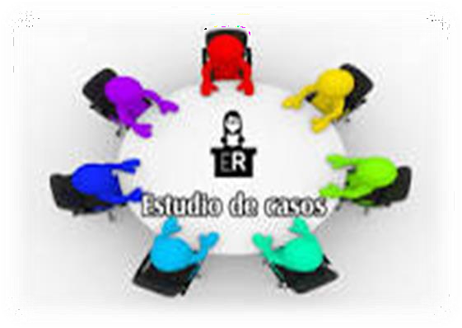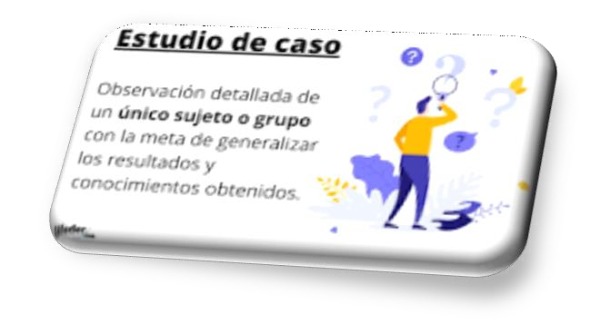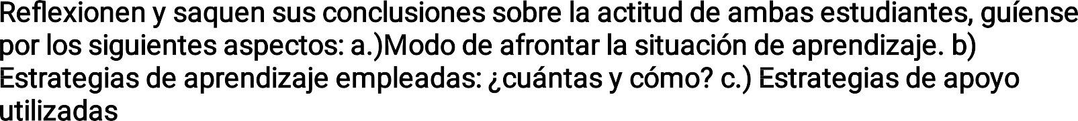

* + COMPETENCIA: Capacidad para identiﬁcar, plantear y resolver problemas a través de diferentes métodos.
  + CRITERIOS E INDICADORES: Se evaluará: la calidad, originalidad, entrega oportuna del trabajo.
  + Estructura, secuencia, coherencia, y pertinencia de trabajos

escritos.

* + Indicadores: Selecciona y deﬁna términos del trabajo escrito.
  + Técnica: Análisis de Producción Escrita.
  + Ponderación: 25%
  + Fecha de inicio: 26/06 hasta 07/07/2023
  + Enviar al correo [yelitzafarias04@gmail.com](mailto:yelitzafarias04@gmail.com)